**常考易错突破卷(二)**

一、我会填。(每空2分，共28分)

1．＝0.125＝(　　) ∶16＝＝(　　)%

2．一个等腰三角形的周长是35分米，其中两条边的长度比是3 ∶1，腰长(　　)分米，底长(　　)分米。

3．一本故事书180 页，读了总页数的，再次读时应该从第(　　)页开始读。

4．把一个表面积是12平方分米的正方体木块放在桌面上，木块在桌面上所占的面积是(　　)平方分米。

5．加工一批零件，甲用8小时完成，乙用5小时完成，甲所用的时间比乙多(　　 )%。

6．王阿姨因一篇稿子，得到3200元的稿费。按规定要缴纳20%的个人所得税，她实际得到(　　)元。

7．一件衣服按九折出售，现价比原价降低了(　　)%，如果它的原价是200元，那么现价是(　　)元。

8．一瓶雪碧喝了升后， 还剩升， 把剩下的倒在一个容量是升的杯子里，最多能倒满(　　　)杯。

9．糖果店要配制一种礼品糖，所需奶糖和巧克力的质量比为5 ∶3。现要配制这种礼品糖，奶糖和巧克力各有60千克，那么当奶糖全部用完时，巧克力还剩(　　　)千克。

二、我会判。(对的在括号里打“√”，错的打“×”)(每题2分，共6分)

1．如果*A* ∶*B*＝4 ∶5，那么*A*＝4，*B*＝5。 (　　)

2．一瓶纯牛奶，亮亮第一次喝了，然后在瓶里兑满水，又接着喝去 ，亮亮第一次喝的纯牛奶多。 (　　)

3．用110粒种子做发芽实验，全部发芽，这些种子的发芽率110%。

(　　)

三、我会选。(把正确答案的字母填在括号里)(每题3分，共9分)

1．下面的图形中，折叠后能围成正方体的是(　　)

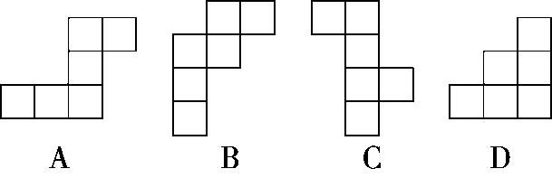

2．真分数的倒数(　　)，假分数的倒数(　　)。

A. 大于1 B. 小于1

C. 等于1 D. 小于或等于1

3．完成一份稿件，甲用小时，乙用小时，甲、乙的工作效率的最简整数比是(　　)。

A. ∶ B. 3 ∶5

C. ∶ D．5 ∶3

四、我会算。(共18分)

1．直接写出得数。(每题1分，共6分)

7×＝ ÷ 6＝

×＋＝ ÷ ＝

÷ ＝ ×＝

2**．**计算下面各题，注意使计算简便。(每题3分，共6分)

×9＋ ÷7＋×

3．解方程。(每题3分，共6分)

*x*＋*x*＝26 *x*÷＝

五、动手操作。(12分)

在下面的平行四边形*ABCD*中画一个三角形(用阴影表示)，使三角形的面积是平行四边形的。(要求：1.三角形的高与平行四边形的高相等，2.以*BC*作为三角形的一条边)

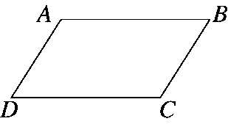

六、解决问题。(每题9分，共27分)

1．小明准备自制12张贺卡送给同学和老师作为新年礼物，比小强自制贺卡的少8张。你能算出小强自制了多少张贺卡吗？(用方程解)

2．学校准备在中、高年级举行探险夏令营活动，报名营员有360人，四、五、六年级按3 ∶4 ∶5的比例进行分配。五年级比六年级少多少人？

3．元旦期间，国美商场搞促销让利活动，一种彩电原价2800元，现价比原价降低了700元。

(1)现价是多少元？

(2)现价是原价的百分之几？

**答案**

一、1．24　2　4　12.5

2．15　5　【点拨】 根据三角形的特性可知，两边长度之和大于第三边，两条边的长度比是3 ∶1，就是等腰三角形的腰和底的长度比是3 ∶1，所以三条边的长度比为3 ∶3 ∶1，从而利用按比例分配的方法，即可求出腰的长度和底的长度。

3．41 【点拨】180×＋1＝41(页)，所以再次读时应该从第41页开始读。

4．2　5．60　6．2560　7．10　180

8．2　【点拨】用剩下的升数除以杯子的容量，即得最多能倒满多少杯。

9．24　【点拨】奶糖全部用完即奶糖5份60千克，每份就是12千克，巧克力还剩2份。

二、1．×　2．√

3．× 【点拨】×100%＝100%，故错误。

三、1．C

2．A　D　【点拨】因为假分数大于或等于1，所以假分数的倒数小于或等于1。

3．B 【点拨】甲和乙的工作效率分别为和，将 ∶化简即可得到最简整数比。

四、1．

2．×9＋　　 　　÷7＋×

＝×(9＋1) ＝×＋×

＝×10 ＝×

＝ ＝×

＝

3．*x*＋*x*＝26　　　　*x*÷＝

解：*x*＝26 解：*x*＝

*x*＝40 *x*＝

五、

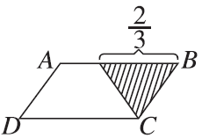

【点拨】三角形的面积是平行四边形的，三角形与平行四边形等高，那么三角形的底应该是平行四边形的，本题画法不唯一。

六、1．解：设小强自制了*x*张贺卡。

*x*－8＝12　*x*＝40

答：小强自制了40张贺卡。

【点拨】要求小强自制了多少张贺卡，由题目条件可知：小明自制的贺卡＝小强自制的贺卡×－8，据此可以列方程解决。

2．360×＝30(人)

答：五年级比六年级少30人。

3．(1)2800－700＝2100(元)

答：现价是2100元。

(2)2100÷2800＝0.75＝75%

答：现价是原价的75%。

【点拨】现价＝原价－降低的价格；用现价除以原价即得现价是原价的百分之几。